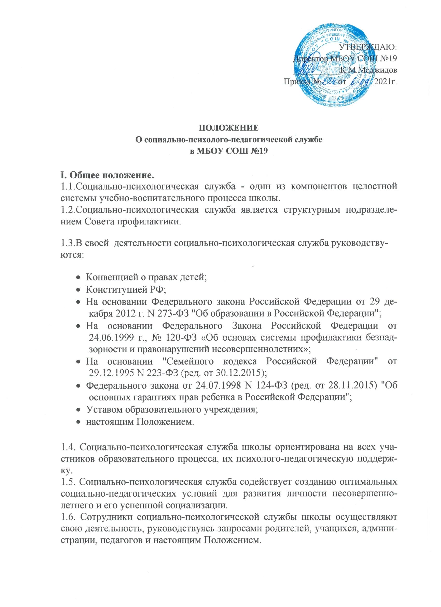

1.7. Сотрудники социально-психологической службы осуществляют свою деятельность в сотрудничестве с педагогическим коллективом, администрацией, родителями учащихся и медицинскими работниками.

2. Цели и задачи Социально-психологической службы.
2.1.Цель организации СПС — создание целостной системы, обеспечивающей полноценное социальное, психическое и личностное развитие детей и подростков в соответствии с индивидуальными возможностями и особенностями.
2.2. Основные задачи Социально-психологической службы:
1) неотложная психологическая помощь учащимся гимназии и их семьям;
2)консультативно-диагностическая, коррекционная, психопрофилактическая, реабилитационная помощь в условиях гимназии;
3) обеспечение психологической поддержки при выборе жизненного пути и профессиональной карьеры;
4) Содействие укреплению взаимопонимания и взаимодействия между субъектами воспитательного процесса;
5) Психолого-педагогическое просвещение с целью создания оптимальных условий для взаимопонимания в семье, в социуме;
6) полноценное психологическое и социальное развитие школьников, сохранение их психологического здоровья на каждом возрастном этапе, формирование у них способности к воспитанию и самовоспитанию.

3. Функции социально-психологической службы:
3.1. Диагностическая функция:
- выявление общих и частных социально-психологических проблем, имеющих место в классах, в школе (наблюдение, анкетирование, собеседование);
- изучение и диагностика индивидуальных особенностей обучающихся, групп обучающихся;
- отслеживание и анализ динамики развития учащихся и классных коллективов.
3.2. Коррекционно-развивающая функция:
- разработка и проведение программ развития потенциальных возможностей ученика;
- выбор наиболее оптимальных форм обучения, коррекционного воздействия;
- проектирование систем социально-психологических мероприятий по решению конкретных проблем.
3.3. Профилактическая функция:
- разработка мероприятий по профилактике и предупреждению отклоняющего поведения у детей и подростков,
- пропаганда здорового образа жизни,
- просветительская работа с родителями учащихся и педагогами.
3.4. Консультативная функция:
- ​консультации обучающихся (индивидуальные, групповые), педагогов, родителей по вопросам социального развития, социальная помощь обучающимся;
- консультации обучающихся по вопросам профессионального самоопределения.

4. Обязанности и права сотрудников социально-психологической службы.
Сотрудники психологической службы обязаны:
4.1. Участвовать в работе гимназических методических семинаров, а также проводимых вышестоящими организациями психологических конференций и семинаров; постоянно повышать свой профессиональный уровень.
4.2. Отчитываться о ходе и результатах проводимой работы перед администрацией гимназии и другими курирующими организациями.
4.3. Рассматривать запросы и принимать решения строго в пределах своей профессиональной компетенции.
4.4. В решении всех вопросов исходить из интересов ребенка.
4.5. Работать в сотрудничестве с администрацией, педагогическим коллективом и родителями учащихся.
4.6. Соблюдать конфиденциальность информации, полученной в результате диагностической и консультативной работы, если ознакомление с ними не является необходимым для осуществления педагогического аспекта коррекционной работы.
4.7. Информировать участников педсоветов, психолого-педагогических консилиумов, администрацию школы о задачах, содержании и результатах проводимой работы в рамках, гарантирующих соблюдение п. 4.6. данного раздела Положения.

5. Сотрудники социально-психологической службы имеют право:
5.1. Принимать участие в педсоветах, психолого-педагогических консилиумов, заседаниях, кафедр и т.д.
5.2. Посещать уроки, внеклассные и внешкольные мероприятия, занятий ГПД с целью проведения наблюдений за поведением и деятельностью учащихся.
5.3. Знакомиться с необходимой для работы педагогической документацией.
5.4. Проводить в школе плановые групповые и индивидуальные социальные и психологические исследования и по заданию вышестоящих органов.
5.5. Выступать с обобщением опыта своей работы в научных и научно-популярных изданиях.

6. Организация работы социально-психологической службы.
6.1 В состав социально-психологической службы гимназии входят: педагог-психолог, педагог-организатор внеклассной воспитательной работы, заместители директора по УВР курирующие разные параллели.
6.2 Координацию деятельности службы осуществляет заместитель директора гимназии по воспитательной работе.
6.3. График работы педагога-психолога утверждает директор гимназии. При составлении графиков учитывается необходимость работы по повышению квалификации и самообразованию.
6.4. На время отсутствия педагога-психолога их обязанности могут быть переданы только лицам, обладающим необходимой квалификацией.
6.5. Вопросы оплаты труда, нагрузки, продолжительности отпуска, права иметь дополнительную учебную нагрузку, решаются в соответствии с трудовым законодательством Российской Федерации.

